Классный час по теме "Великая Северная экспедиция Беринга". 4-й класс
Кучина Лариса Станиславовна, учитель начальных классов

Классный час в 4 классе по теме «Великая Северная экспедиция Беринга».
Цель: познакомить учащихся с важными историческими событиями, пробуждать интерес к истории Отечества, формировать личностно- ориентированное отношение к прошлому в современных условиях, развивать внимание, воображение, мышление, учить ориентироваться в исторической информации, воспитывать любовь и уважение к героям России, патриотизм, любовь к малой Родине.
Оборудование: энциклопедии по истории, географии, карта продвижения С. Дежнёва, Е. Хабарова, В. Беринга, карта Хабаровского края, мозаика (собрать кочи), кассета «Море, прибой, шторм.», фотографии В. Пояркова, С. Дежнёва, Е. Хабарова, В Беринга.
Ход классного часа
Учитель: Тема классного часа « Великая Северная экспедиция В. Беринга. Сегодня мы узнаем об экспедициях великих землепроходцев, которые открыли и освоили земли Сибири и Дальнего Востока.
Ученик:
Землепроходцы пришли босые,
Топором, прорубая путь
Не забудь их, моя Россия,
Добрым именем помянуть.
Не найдёшь той минуты краше,
Когда люди сказать могли:
Всё здесь русское, всё здесь наше -
От Москвы до конца земли.
Учитель: Широко и привольно на тысячи километров от Балтийского моря и предгорий Карпат до Тихого океана, от студёных северных морей до высокогорного Памира раскинулась наша родная земля.
Особенно необъятны просторы Сибири и Дальнего Востока. В их освоении – величие русского человека, который, невзирая на неисчисляемые трудности , шёл «встреч солнца» в неизведанные дали, обживая их, возводил города, строил дороги,
Удивительна, богата история открытия и освоения Сибири и Дальнего Востока.
Это поистине летопись героических подвигов многих русских людей.
Об этих героических подвигах и пойдёт речь на классном часе.
За время классного часа нам нужно ответить на вопрос:
Какова главная цель экспедиций первопроходцев?
- Назовите имена первопроходцев.
Ученик:
*Ерофей Павлович Хабаров.
*Семён Иванович Дежнёв.
*Василий Данилович Поярков.
*Витус Беринг.
Учитель: На классном часе работаем по плану.
План (на доске).
1. Поход С.И. Дежнёва на Анадырь.
2. В.Д. Поярков добирается до реки Амур.
3. Е.П. Хабаров и его экспедиция.
4. Великая Северная экспедиция.
5. Дань уважения потомков великим землепроходцам.
- Сейчас мы подробнее узнаем об экспедициях первопроходцев.
Каждая группа самостоятельно готовила сообщения об экспедициях. В этих сообщениях вы услышите некоторые незнакомые слова.
Давайте прочитаем их и найдём значение этих слов в словарях Даля и Ожегова.
Ученик: Коча - палубное двухмачтовое мореходное судно, поменьше ладьи.
Острог - город, укрепленный частоколом.
Учитель: На партах у вас лежат карты-продвижения экспедиций. Следите по ним во время рассказов. Рассказы будут сопровождаться звуками морских просторов. Яростные волны, разбивающиеся о скалы. Крики чаек, ревущий ветер помогут вам увидеть вам всю сложность экспедиций.
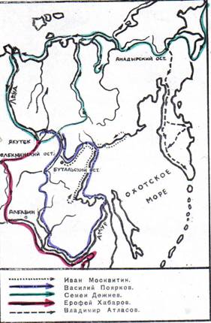
Рисунок 1
Ученик: Рассказ о Семёне Ивановича Дежнёве.
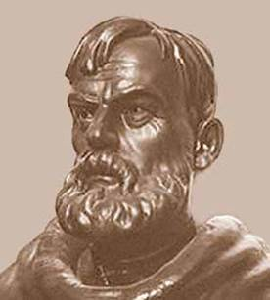
Рисунок 2
Поход Дежнёва на Анадырь.
Семён Иванович Дежнёв родился и вырос в крестьянской семье в деревне Осиновская Волоко-Пинежской волости. Был связан с морем. Умел строить поморские суда. Был умным, храбрым, волевым, хорошим дипломатом.
В 1646 году Дежнёв узнал о реке Анадырь, которая славилась серебром и соболями.
Дежнёв и Попов повели свои кочи на юг в Тихий океан. Сентябрь- месяц штормов, суда получили серьёзные повреждения. На 102 день путешествия морской поход закончился. Отсюда Дежнёв с 24 спутниками перешли через горные хребты, и вышли на реку Анадырь.
Дежнёв стал руководить постройкой острога на Анадыре. Началось заселение нового края. Дежнёв открыл богатейшее лежбище моржей. Исследовал малые и большие притоки Анадыря. Собрал сведения о состоянии льдов в море между Анадырём и Большим Каменным Носом.
Ученик: Рассказ о Василии Даниловиче Пояркове
Поярков Василий Данилович- потомок кашинских служивых людей. Человек сильный, предприимчивый, образованный. Русский землепроходец 18 века в 1643-1646 годах во главе отряда в 130 человек прошёл до Якутска по реке Лене, Алдан, вышел на реку Зея и затем на Амур. Целый год потребовался смельчакам , чтобы добраться до Амура. Весь путь Пояркова , как вехами , стал отмечен на Амуре появлением поселений, острогов.
По его следам пришёл в эти края Ерофей Хабаров. Началось освоение русскими людьми Приамурья.
Ученик:
Уже не Поярков с ватагой друзей
Гнал кочи свои против бури,
А смелый Хабаров – казак Ерофей
Стоял на великом Амуре.
Рассказ о Ерофее Павловиче Хабарове
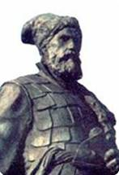
Рисунок 3
Ерофей Павлович Хабаров родом из Великого Устюга. Хабаров известен был как предприимчивый, дальновидный и грамотный человек.
«Послужить государеву делу»- присоединить богатый край к Русскому государству – эта цель была в планах Хабарова.
В путь с отважным землепроходцем отправилось 70 человек. Они вышли из Илимского острога в конце марта 1649 года. Путь был долгим и нелёгким .Почти через год добрались до Урки, впадающей в Амур.
В начале сентября 1651 года Хабаровы продолжали свой путь вниз по Амуру. Встретили новый народ. Провели зиму 1651-1652 года на мысе Джаори. За зиму построили 6 дощаников. Миновали устье Сунгари до Хитанского ущелья. В мае Хабаров поплыл назад, вверх по Амуру. Его экспедиция подходила к концу.
Великая Северная экспедиция Беринга.
Ученик: Рассказ о Витусе Ионасен Беринге
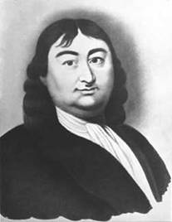
Рисунок 4
Витус Беринг родился в 1681 году в Дании. В 1703 году Беринг был приглашён Петром 1 на службу в Балтийский флот. В России Беринга часто называли Иваном Ивановичем.
В 1725 году учитывая отличное знание морского дела Беринга, назначили начальником Камчатской экспедиции, целью которой было решение вопроса о наличии пролива между Азией и Америкой.
Экспедиция собрала ценные сведения о шельфе Берингова и Чукотского морей, доказала, что в районе её плавания не обнаружено никаких естественных преград.
В 1733 году Беринг был назначен начальником Второй Камчатской экспедиции. Цель экспедиции - обследование побережий Ледовитого океана, изучение малоосвоенных путей Сибири и Дальнего Востока, исследование севера Тихого океана.
В1740 году корабль « Святой Пётр» под командованием Беринга и корабль «Святой Павел»- командир А. Чириков направились из Охотска к Камчатке. Здесь Беринг основал Петропавловск-на-Камчатке.
После зимовки направились на восток. 16 июля 1741 года Беринг достиг побережья Аляски.
К моменту подхода к острову на судне было много больных, не было воды и еды. Питались мясом котиков, моржей, тюленей. 8 декабря 1741 года тяжелобольной Беринг скончался. Оставшиеся в живых попали в Охотск лишь в 1743 году.
Учитель: Какова главная цель экспедиций первопроходцев? (освоение новых земель, завязывание торговых отношений, наладить обмен товарами).
Загадка.
Без рук, без ног
На брюхе ползёт
И других везёт. (корабль)
На партах у вас лежат детали мозаики.
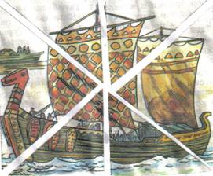
Рисунок 5
Соединив их вы увидите, на каких кочах совершали плавания члены экспедиций.
Ученик: Дань уважения потомков великим землепроходцам.
Семён Иванович Дежнёв.
Люди высоко ценят подвиг своего выдающегося соотечественника. В 1956 году на мысе Дежнёва был сооружён огромный обелиск, который служит и маяком. Он стоит на высоте 90 метров. В одной из четырёх сторон обелиска имеется ниша, в которой установлен бронзовый бюст отважного землепроходца и морехода. Имя Дежнёва присвоено мысу, бухте, хребту. И на Амуре есть село имени Дежнёва.
Василий Данилович Поярков.
Поярков - центр Михайловского района Амурской области - едва ли не единственное место, названное в его честь, но память жива о мужественном землепроходце и его товарищах, благодаря которым стал Амур нашей русской рекой, как старая матушка Волга.
Ерофей Павлович Хабаров.
Сегодня шумит трудовой Амур-батюшка. Несёт на себе грузовые баржи и красавцы теплоходы. Амурские волны омывают пристани многих больших городов и посёлков. И стоит на Амуре город, носящий имя славного русского землепроходца Ерофея Павловича Хабарова.
Витус Беринг.
Спустя столетия на месте погребения Беринга был сооружён памятник, заменивший старое надгробие. Он строг и прям. В основании - два каменных прямоугольника и чугунная плита с надписью:
1681-1741
Великому мореплавателю
капитану- командору
Витасу Берингу
От жителей Камчатки
Июнь 1966года
Учитель: Географические названия на карте нашей страны (Берингово море, остров Беринга, Берингов пролив)- дань уважения потомков этому мужеству.
Нелегко давалось нашим предкам присоединение к России Дальнего Востока.
Многими жизнями заплачено за каждую его пядь. Голод, суровые зимы и неизвестные болезни выкашивали, бывало, селения и остроги землепроходцев.
Но не сдавались первооткрыватели и устроители вновь обретённой для россиян земли, отстояли её для нас.
Как вы думаете, какими качествами обладали люди, о которых шла речь сегодня?
Ученик: Ум, храбрость, смелость, решительность, настойчивость, трудолюбие, любовь к Родине.
Задание на дом: написать рассказ о том, что вы отправились в экспедицию, с какими трудностями встретились, что интересного повстречали на своём пути.
Итог: О каких великих землепроходцах узнали на классном часе.

